**用例模型：**

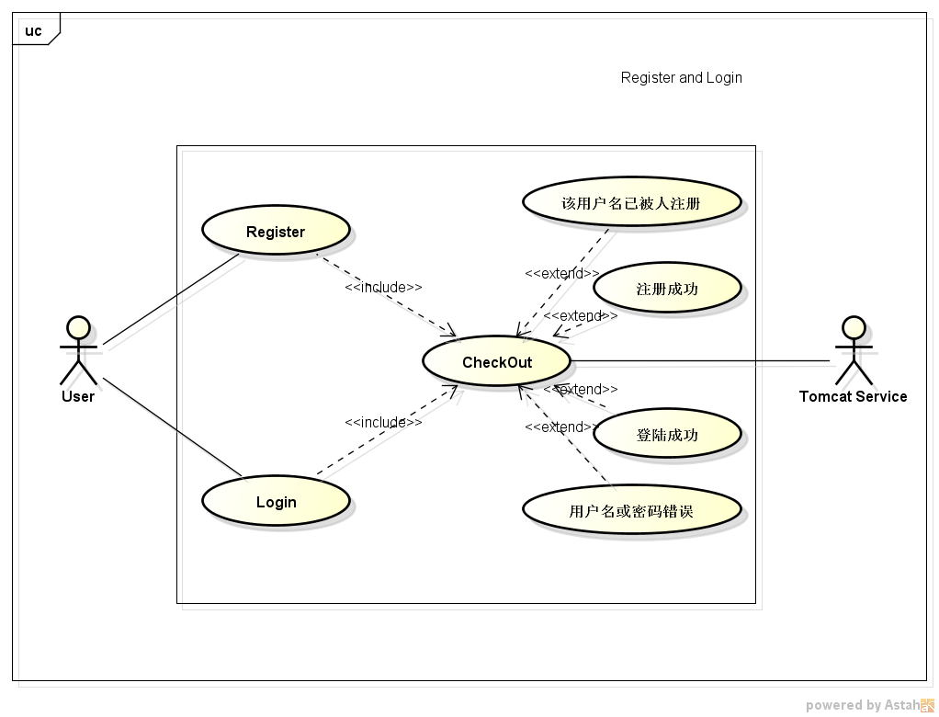

用例：register login(注册登录)

行为者：User, Tomcat Service

前提：Register该用户名没有被注册、Login用户已注册

目标：完成用户的注册或登录

正常流程：

1. User Register输入注册用户名
2. Tomcat Service检测该用户名有没被注册
3. User Login输入用户名、密码
4. Tomcat Service 检测用户名密码是否正确

异常情况：

无

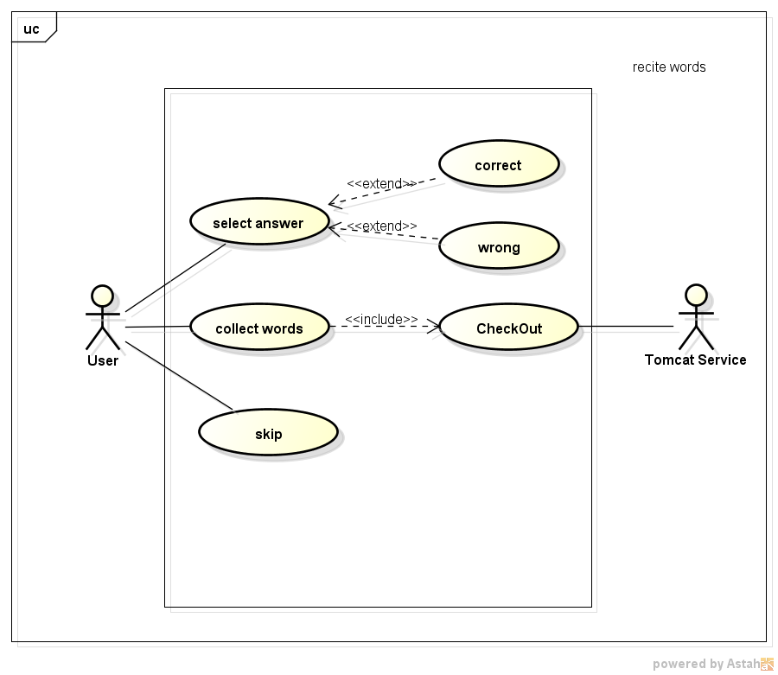

用例：recite words(背单词)

行为者：User, Tomcat Service

前提：User已登录

目标：User完成单词的学习任务

正常流程：

1. User浏览单词界面
2. User选择答案,与所选答案进行比较
3. User收藏单词, Tomcat Service在收藏单词列表增加新单词
4. User跳过该单词
5. User完成学习任务

异常情况：

无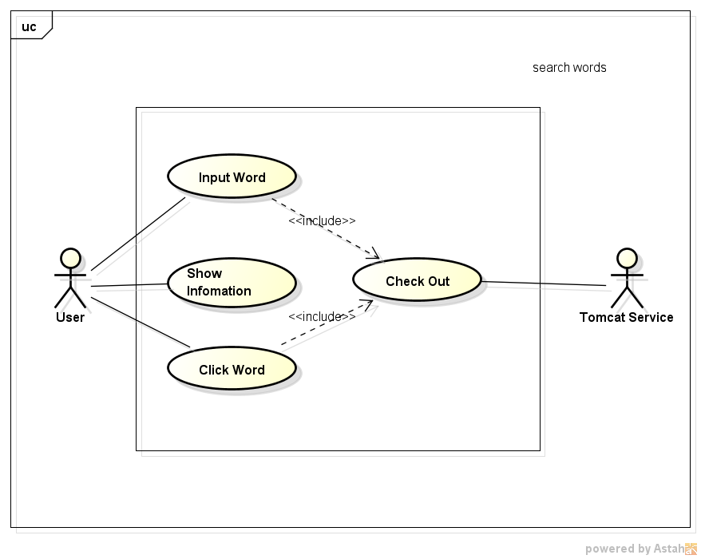

用例：search words(查找单词)

行为者：User, Tomcat Service

前提：User已登录

目标：显示User输入的查询单词信息

正常流程：

1. User 输入需要查询的单词
2. Tomcat Service 返回查询到的相关单词信息
3. User 浏览查询到的信息界面
4. User 点击界面上的单词
5. Tomcat Service 返回被点击的单词信息,以一个Dialog的形式显示

异常情况：

1.a User输入的单词不正确

1.b User输入的单词数据库里不存在

5.a User 点击的单词数据库里不存在

**UML类图：**

